Получение муниципальной услуги «Выдача разрешения на строительство объекта капитального строительства, расположенного на территории муниципального образования город Нефтеюганск» через портал госуслуг
Шаг 1.
Войти на сайт https://www.gosuslugi.ru/
Внимание! Для получения услуги необходимо обязательно указать Ваше местоположение в верхней части главной страницы Портала госуслуг
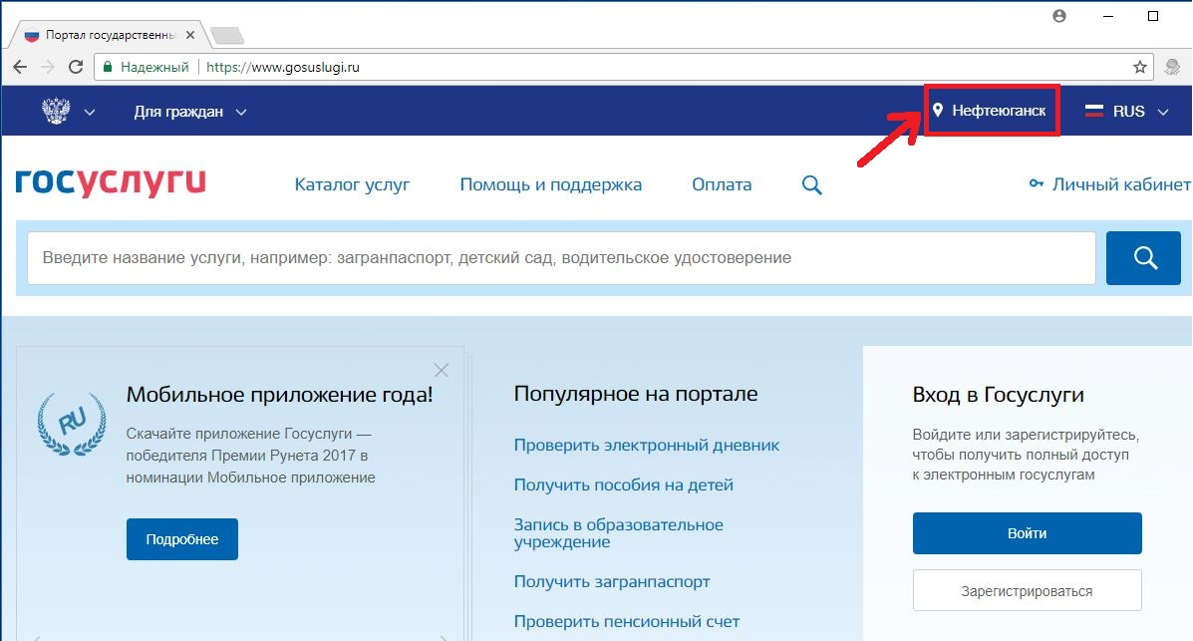
Шаг 2.
Заходим в личный кабинет – находим муниципальную услугу «Выдача разрешения на строительство объекта капитального строительства, расположенного на территории муниципального образования город Нефтеюганск»
Выбираем услугу
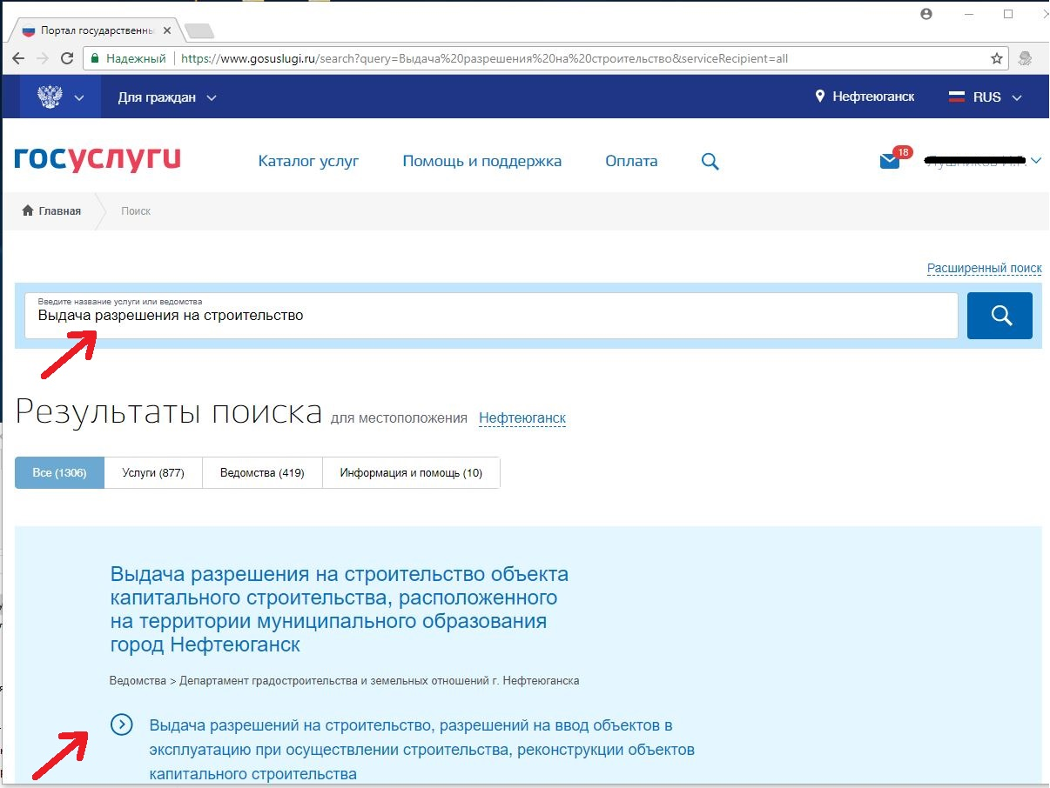

Нажимаем «Получить услугу»
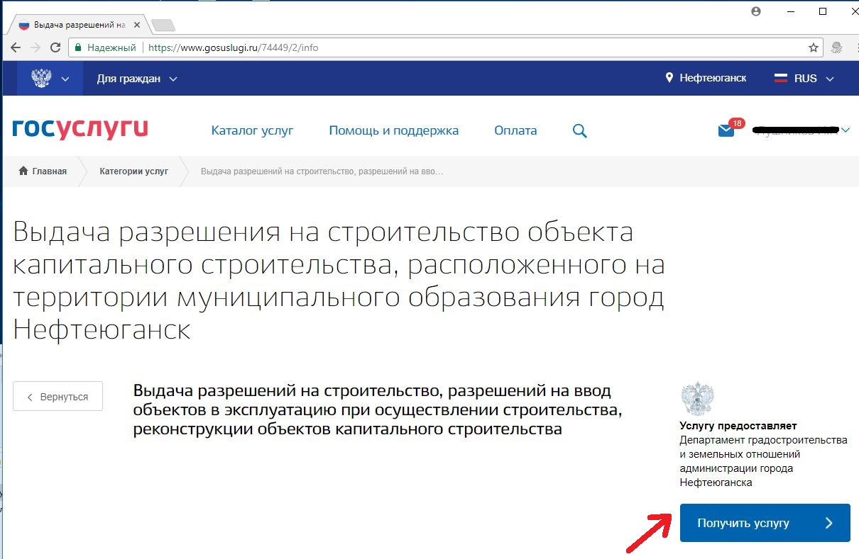
Шаг 3.
Заполняем форму

